МИНОБРНАУКИ РОССИИ
ФЕДЕРАЛЬНОЕ ГОСУДАРСТВЕННОЕ БЮДЖЕТНОЕ ОБРАЗОВАТЕЛЬНОЕ УЧРЕЖДЕНИЕ
ВЫСШЕГО ОБРАЗОВАНИЯ
«БЕЛГОРОДСКИЙ ГОСУДАРСТВЕННЫЙ ТЕХНОЛОГИЧЕСКИЙ
УНИВЕРСИТЕТ им. В.Г. ШУХОВА»
(БГТУ им. В.Г. Шухова)

Институт ЭИТУС
Кафедра информационных технологий

Отчет о прохождении преддипломной практики

Выполнил:
студент группы ИТ-42
Курбатова Софья Андреевна

Проверил:
ст. преподаватель
Веретенников Олег Владимирович

Белгород 2022
Содержание
Введение 3
Описание предприятия 4
Аппаратные и программные средства предприятия 5
Выполняемые задания 6
Выполнение индивидуального практического задания 6
Описание индивидуального задания 6
1. Закладка «Персональные данные», блок «Место рождения» 6
2. Закладка «Персональные данные», блок «Сведения об инвалидности» 7
3. Закладка «Персональные данные», блок «Сведения об инвалидности» 8
Выполнение задания в рамках дипломного проекта 9
1. Проектирование моделей ИС. Проектирование структуры базы данных. 9
2. Реализация модуля для приема на работу сотрудников. Создание модели «БазовыйДокумент» 9
3. Реализация модуля для приема на работу сотрудников. Создание модели «Приказ» 9
4. Реализация модуля по управлению персоналом. Создание модели «Служебный». 11
Заключение 12

Введение
Преддипломная практика является первым предварительным этапом дипломного проектирования. Основной целью преддипломной практики является практическое приложение и закрепление знаний, приобретенных в процессе лекционных, лабораторных занятий, а также самостоятельной работы студента. Она способствует получению представления об этике профессиональной коммуникации, получению опыта принятия оперативных управленческих решений и аргументации. Результатом прохождения практики является подготовка отчета о прохождении преддипломной практики, который представляет собой первую и вторую главу дипломного проекта.
Задачи преддипломной практики:
– закрепление и расширение теоретических и практических знаний, умений и навыков, полученных за время обучения;
– ознакомление со спецификой деятельности организации;
– изучение структуры предприятия, организации и технологии производства, основных функций подразделений;
– изучение материально-технического производства;
– изучение функционирования информационных систем на базе предприятия или его отдела;
– изучение проектно-технологической документации, патентных и литературных источников в целях их использования при выполнении выпускной квалификационной работы;
– реализация некоторых из возможных путей решения задачи, сформулированной в техническом задании;
– сбор фактического материала для подготовки выпускной квалификационной работы;
– разработка технического задания на выполнение дипломного проекта.
Отчет состоит из двух частей:
– Выполнение индивидуального практического задания, заключающееся в описании выполнения задания в рамках прохождения преддипломной практики на предприятии;
– Выполнение задания в рамках дипломного проекта, заключающегося в описании реализованных в рамках календарного плана элементов для выпускной квалификационной работы.

Описание предприятия
Общество с ограниченной ответственностью «Сайнер» (ООО «Сайнер») — системный интегратор для предприятий энергетики и ЖКХ, лидер в реализации проектов создания ERP-систем, входит в «Консист Бизнес Групп». Важнейшее направление деятельности — автоматизация основных процессов энергетических компаний. Более 12 лет специалисты компании оказывают услуги управленческого консалтинга, проектирования и внедрения информационных систем, их последующего сопровождения. С начала своей деятельности «Сайнер» сотрудничает с «САП АГ» (SAP SE) — мировым лидеров в производстве программного обеспечения.
ТУРБО — одно из ключевых направлений бизнеса «Консист Бизнес Групп», входящего в ГК ЛАНИТ, лидера на рынке российского программного обеспечения для управления предприятиями и холдингами. История ТУРБО началась в 1988 году с разработки программы «Турбо Бухгалтер», которая быстро распространилась в бизнес-среде и получила признание многих компаний на молодом отечественном рынке благодаря качеству архитектуры, скорости работы, возможности масштабироваться под потребности растущего бизнеса. В 2007 году платформа Турбо9 завоевала популярность у пользователей. Архитектура ТУРБО обеспечивает открытость прикладных решений, высокую функциональность, гибкость и масштабируемость и может использоваться в компаниях разного масштаба. Программная платформа ТУРБО включена в Единый реестр российских программ для ЭВМ и БД.
Решения на базе ТУРБО широко распространены в России и странах СНГ и успешно применяются во многих странах мира, например, в Китае, Венгрии, Казахстане, Кипре и др
На базе платформы ТУРБО создано множество отраслевых и специализированных решений, успешно работающих в различных индустриях и сферах экономики: в промышленности, банковском секторе и страховании, государственном управлении и образовательной сфере, в транспортной отрасли, здравоохранении, энергетике, телекоммуникациях, нефтегазовой отрасли, легкой промышленности, торговле, сфере профессиональных услуг и других. Бизнес-приложения на платформе можно создавать на одном из трех уровней ‒ уровне разработки на объектно-ориентированном языке, более высоком уровне компоновки учетной системы из преднастроенных подходов, классов и объектов, ставших результатом многолетнего опыта создания учетных систем для российского рынка, а также уровне моделирования бизнес-процессов за счет использования больших блоков-процессов.
Разработка на ТУРБО обладает рядом следующих преимуществ:
- Интегрированная среда разработки – удобный редактор исходного кода, встроенный отладчик с возможностью отладки серверных скриптов, несколько уровней логирования;
- Визуальный редактор форм, который подразумевает такие настройки форм как: размер, видимость, цвет, шрифт, выравнивание, группировка, подключение различных компонент и полей, наследование форм;
- Интегрированная шина и ETL – возможность встроить систему на платформе в любую ИТ-инфраструктуру и наладить двухсторонний обмен данными;
- Встроенный язык ТБ.Скрипт, в котором доступны замыкания, доступ к локальным переменным внешних функций из замыканий, «слабые» ссылки на объект, поддержка getters/setters.
Решения на платформе ТУРБО X регулярно дополняются и обновляются в соответствии с новыми требованиями законодательства и разработками вендора и партнеров.

Аппаратные и программные средства предприятия
В настоящее время большая часть организаций использует в работе современные автоматизированные системы и компьютерную технику, программное обеспечение и носители информации.
В работе используется Ноутбук HP ProBook сведения о котором представлены на рисунке 1).
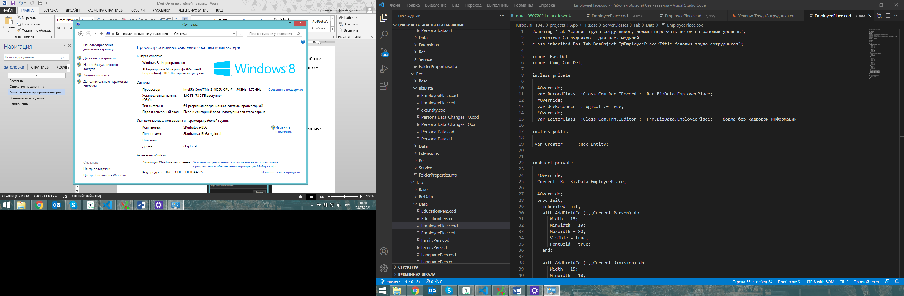
- Основные сведения о компьютере
– Мышь Oklick 145M Black (1000 dpi) USB ;
В процессе работы использует следующий перечень программных средств:
– ТУРБО 10.4 – программа, реализованная в виде клиент-серверного приложения и поддерживающая два типа интерфейса пользователя (см. 2). Взаимодействие с серверной частью может осуществляться через десктопный клиент (исполняемый файл для ОС Windows) или через браузер семейства Chrome или FireFox.
Сервер баз данных работает под управлением СУБД MS SQL. Серверная часть Программы может быть установлена на ОС семейства Windows и состоит из следующих компонентов: сервера данных, расчетов, процедур (приложений), WEBсервера и сервера лицензирования.
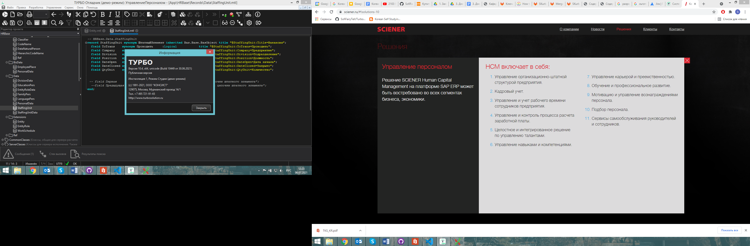
- Информация о версии информационной базы
– Git Extensions - визуальный клиент системы управления версиями Git, позволяющий использовать Git без использования консольного интерфейса.
Также на ПК установлены следующие программные продукты:
– 7-zip 19.00;
– Adobe Acrobat Reader DC Russian;
– Microsoft Office профессиональный плюс 2010;
– VLC media player;
– WinDjView 2.1;

Выполняемые задания

Выполнение индивидуального практического задания
В состав программного комплекса входит технологическое ядро, позволяющее разрабатывать различные прикладные проекты на основе Базовой модели приложений ТУРБО. Система поставляется как совокупность серверных, интеграционных и клиентских компонентов. При запуске локальной версии все компоненты системы располагаются в одном адресном пространстве приложения. Программное обеспечение функционально разделено на системную и прикладную часть, в связи с чем программа функционирует в двух основных режимах работы:
- Режим разработки – называемый также режимом Студии, этот режим используется для разработки, отладки и настройки прикладных проектов. Для обеспечения этих функций используется программное средство среды разработки ТУРБО X Студия.
- Режим исполнения – называемый также режимом сессии, используется пользователями при эксплуатации готовых прикладных проектов (разработанных и отлаженных), которые не требуют от пользователей какого-либо программирования и предоставляют готовые решения для конкретной отрасли.
Клиент ТУРБО подключается к серверу данных ТУРБО X, а тот, в свою очередь, подключается к СУБД. Система работает со следующими СУБД: MS SQL Sever, Interbase, Firebird, Sybase SQL, MySQL, Linter, PostgreSQL, Dbase. Типичное приложение, построенное на Машине Компонентов ТУРБО Х имеет определенную структуру и включает в себя несколько групп классов, каждая из которых объединяет классы определенного назначения:
- MTL-описания;
- классы-интерфейсы записей (обертки MTL-описаний) или Rec-классы;
- классы-формы для редактирования документов (записей) или Frm-классы;
- классы-таблицы документов (записей) или Tab-классы; структуры учета;
- учетные операции; классы–отчеты или Rep-классы.
- команды, панели управления и ролевых центры
Rec-, Frm-, Tab- и Rep-классы реализуются как серверные, для их хранения в каждом проекте рекомендуется создавать папку ServerClasses с четырьмя соответствующими подпапками — Rec, Frm, Tab и Rep.

Описание индивидуального задания
Необходимо осуществить следующую доработку интерфейса карточки «Физ.лицо (Сотрудник)» и произвести корректировку полей и таблиц карточки в соответствии с параметрами и требованиями системы ТУРБО:
1. Закладка «Персональные данные», блок «Место рождения»: удалить слово «рождения» из наименования полей «Страна рождения», «Область рождения», «Район рождения». Наименования полей, которые должны содержаться в блоке «Место рождения»: «Тип места рожд.», «Страна», «Область», «Район», «Город»;
2. Закладка «Персональные данные», блок «Сведения об инвалидности»: предусмотреть возможность выбора из перечня значений. Значения: пустое, 1 группа, 2 группа, 3 группа. По умолчанию поле остается пустым, пользователь вручную осуществляет выбор одного из возможных значений;
3. Закладка «Персональные данные», блок «Сведения об инвалидности»: поля «Серия» и «Номер» таблицы «Сведения об инвалидности». В шапке таблицы необходимо сделать единое поле Документ над полями Серия и Номер

1. Закладка «Персональные данные», блок «Место рождения»
Для предоставления пользователю возможности редактировать или вносить изменения в БД используются классы-формы для редактирования документов. Изменение отображаемого ими интерфейса возможно двумя способами: дизайн-режим и изменение crf-файла с описанием компонентов формы. Поэтому в изменения были внесены в файл КарточкаФЛ.crf, фрагмент которых представлен на листинге 1. Это позволило изменить внешний вид формы не меняя при этом описание исходной таблицы.
Листинг 1: изменение в файле КарточкаФЛ.crf.
<Component Name="бксМестоРождения" Class="Com.Ctrl.IBox" After="bxIdentityDocument" Caption="@Место рождения" Collapsed="True" HasCaption="True">
<Component Name="грМестоРождения" Class="Com.Ctrl.IGroup" Adaptive="True" ByColumn="True" MaxWidth="230" MinWidth="150">
<Component Name="ТипМестаРождения" Class="Com.Ctrl.IEdit" Alignment="LeftAlign" Caption="Тип места рожд." CellFormat="EnumFormat" Field="EdtRec.ТипМестаРождения" HasCaption="True"/>
<Component Name="СтранаРождения" Class="Com.Ctrl.IEdit" Field="EdtRec.СтранаРождения" Caption="Страна" HasCaption="True"/>
<Component Name="РегионРождения" Class="Com.Ctrl.IEdit" Field="EdtRec.РегионРождения" Caption="Область" HasCaption="True"/>
<Component Name="РайонРождения" Class="Com.Ctrl.IEdit" Field="EdtRec.РайонРождения" Caption="Район" HasCaption="True"/>
<Component Name="МестоРождения" Class="Com.Ctrl.IEdit" Field="EdtRec.МестоРождения" Caption="Город" HasCaption="True"/>
</Component>
</Component>
Внешний вид до внесенных изменений и после представлен на рисунке ниже.
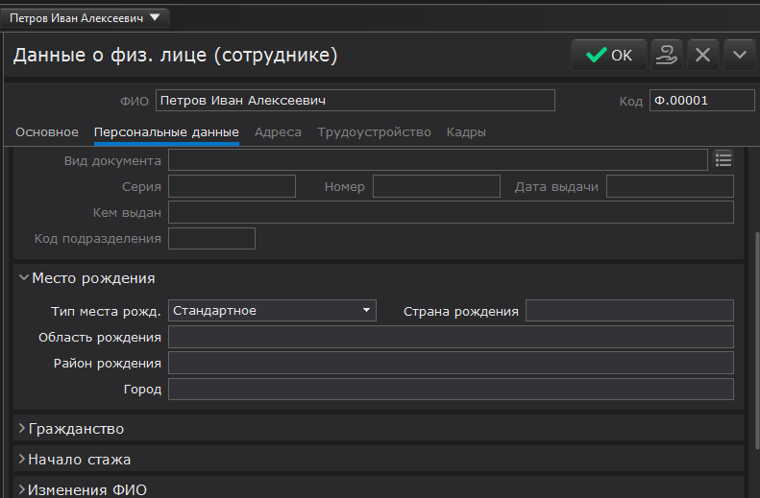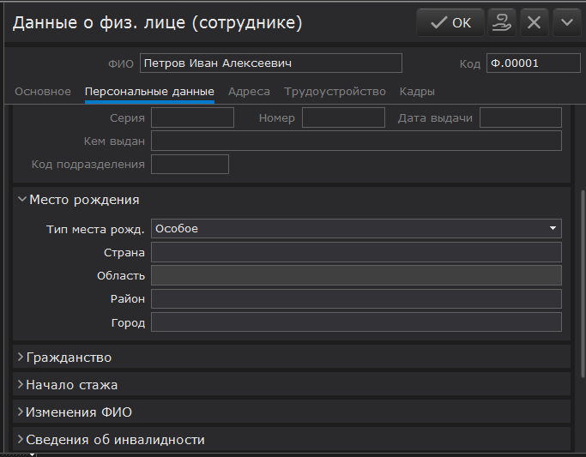
- Внешний вид карточки до/после изменений

2. Закладка «Персональные данные», блок «Сведения об инвалидности»
В файл ТипыСписки.cod, содержимое которого представлено описанием типов используемых в приложении списков, был добавлен новый список, описание которого содержится в листинге 2. В файл КарточкаФЛ.cod с классом frm была добавлена процедура для отображения добавленного списка в процессе изменения данных в форме. Добавленная процедура описана в листинге 3.
Листинг 2: Изменение в файле ТипыСписки.cod
--ФизЛицо КарточкаФЛ Группа Инвалидности
type ТипГрИнвалидности = (тгрНеЗадан = 0,
тгр1 = 1,
тгр2 = 2,
тгр3 = 3);
func ТипГрИнвалидностиСписок :String[];
Result = [Voc.Txt("@<Не указан>") + "|"+Str(тгрНеЗадан)
,Voc.Txt("@грп 1") + "|"+Str(тгр1)
,Voc.Txt("@грп 2") + "|"+Str(тгр2)
,Voc.Txt("@грп 3") + "|"+Str(тгр3)
];
end;

3. Закладка «Персональные данные», блок «Сведения об инвалидности»
В шапке таблицы было добавлено единое поле Документ над полями Серия и Номер. Для этого была изменена описанная в листинге 3 процедура для отображения списка групп. Для создания группирующего поля используется функция AddColGroup .
Листинг 3: Процедура для отображения списка групп Инвалидности
proc ДобавитьБксИнвалидность;
тблИнвалидность = EdtRec.Инвалидность.DefStruct;
with фрмИнвалидность do
Subtable = EdtRec.Инвалидность;
Numbering = False;
with AddColGroup('Период действия') do
AddFieldCol("с", 30, тблИнвалидность.ДатаНачала);
AddFieldCol("по", 30, тблИнвалидность.ДатаОкончания);
end;
with AddColGroup('Документ') do
AddFieldCol("Серия", 30, тблИнвалидность.СерияСправки);
AddFieldCol("Номер", 30, тблИнвалидность.НомерСправки);
end;
with AddFieldCol("Группа", 20, тблИнвалидность.Группа)as IEdit do
CellFormat = Consts.EnumFormat;
Alignment = Consts.LeftAlign;
FillList(ТипГрИнвалидностиСписок);
end;
AddFieldCol("Срок", 30, тблИнвалидность.Срок);
AddFieldCol("Комментарий", 60, тблИнвалидность.Примечание);
end;
end;
Внешний вид до внесенных изменений и после представлен на рисунке 4.
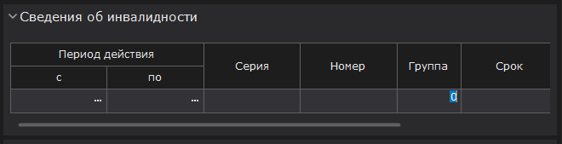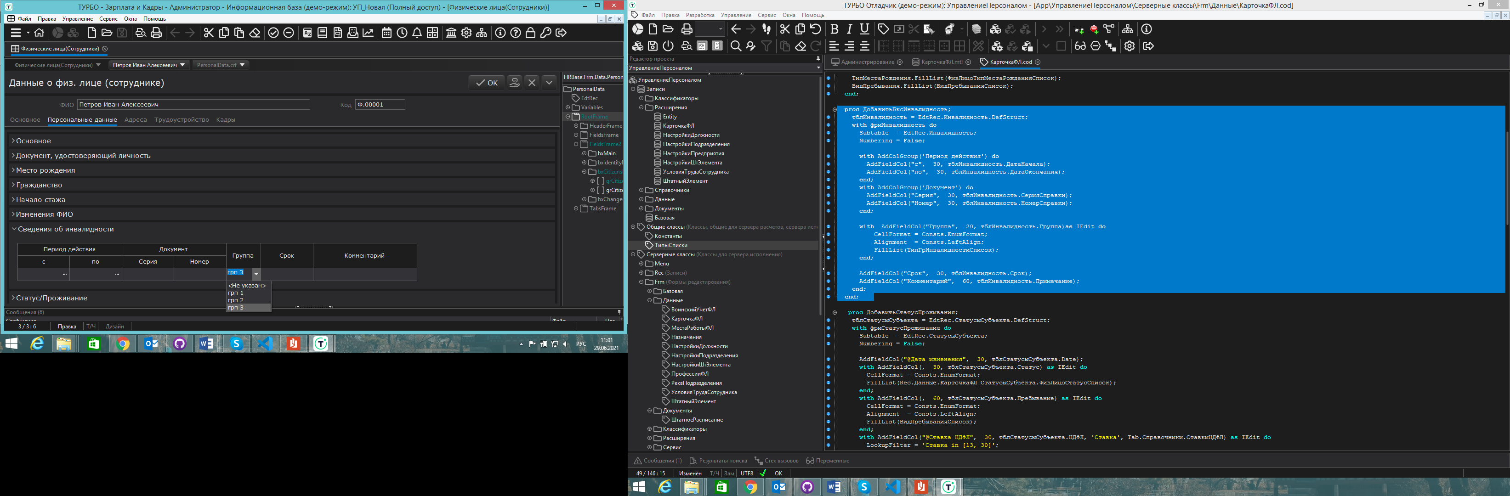
- Внешний вид карточки до/после изменений

Выполнение задания в рамках дипломного проекта

1. Проектирование моделей ИС. Проектирование структуры базы данных.
В рамках выполняемого календарного плана была спроектирована и дополнена модель данных разрабатываемой информационной системы (см. рисунок 5).
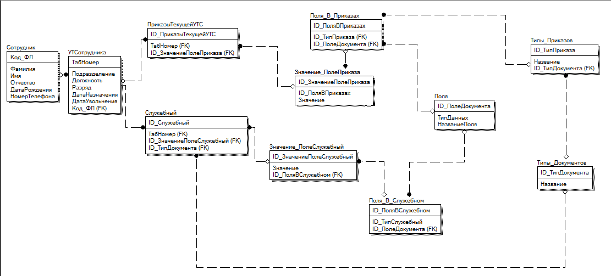
- Концептуальная схема базы данных

2. Реализация модуля для приема на работу сотрудников. Создание модели «БазовыйДокумент»
С точки зрения используемого языка ТУРБО Скрипт для создания модели БазовыйДокумент, на основании которого будут в дальнейшем формироваться остальные модели были описаны следующие поля таблиц в файле языка моделей данных mtl (см. рисунок 6):
– Предприятие - наименование предприятия. Выбор из справочника Наши предприятия. Предусмотрена возможность автоматического проставления значения - если при открытии сессии было выбрано конкретное предприятие, или выбор из картотеки контрагентов (справочник Наши предприятия) - если при открытии была выбрана позиция <все предприятия>;
– Номер – присвоение номера в соответствии с нумератором, по принципу сквозной нумерации, т.е. каждый следующий документ имеет номер на единицу больший предыдущего для данного типа документов. Также предусматривается ручной ввод пользователем номера документа. При этом существует проверка на то, что новый номер не должен совпадать ни с одним из номеров ранее введенных подобных типов документов;
– Дата – по умолчанию устанавливается текущая дата. Дату можно редактировать с помощью календаря или вручную;
– Примечание – поле заполняется вручную пользователем.
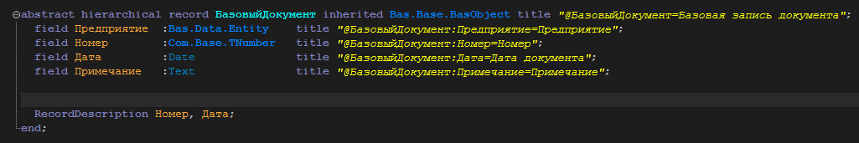
- Описание модели БазовыйДокумент

3. Реализация модуля для приема на работу сотрудников. Создание модели «Приказ»
Для создания документа Приказ (см. рисунок 7), на основании которого будут в дальнейшем формироваться остальные типы приказов были описаны поля таблиц в файле языка моделей данных mtl. Документ состоит из двух частей: Основное («шапка документа») и Табличная часть («позиции документа»). Часть полей была унаследована от модели «БазовыйДокумент». Были добавлены следующие поля:
Тип документа - возможность выбора типа первичного документа. Выбор осуществляется из справочника Типы приказов. Предусмотрен отбор доступных для выбора документов в зависимости от наличия/отсутствия установленного флага «Групповой»: если флаг не установлен, то возможно выбрать унифицированные формы для одного сотрудника, если флаг установлен - то выбрать можно унифицированные формы для группы сотрудников;
Флаг «Групповой» - в установленном виде предоставляет возможность формирования приказа для группы сотрудников. Устанавливается пользователем вручную;
Описание – поле, в котором автоматически проставляется номер и дата приказа. Существует возможность ввода пользователем дополнительной информации в данном поле;
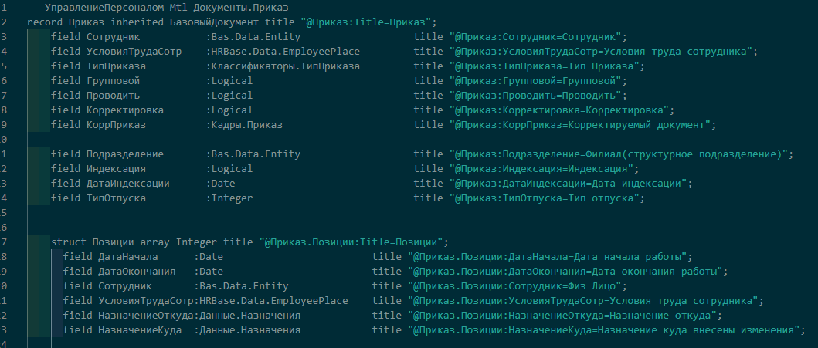
- Описание модели Приказ
Табличная часть документа включает следующие поля:
– № п/п – порядковый номер строки;
– Сотрудник – ФИО сотрудника. Выбор из справочника Физ.лица (Сотрудники);
– Табельный номер – указывается Табельный номер сотрудника. Данные проставляются автоматически при формировании документа Условия труда сотрудника (внутреннего документа Назначения). Табельный номер присваивается автоматически, с использованием нумератора. Нумерация персональных табельных номеров осуществляется путем автоматического присвоения системой следующего свободного номера из настроенного внутреннего диапазона номеров. Новый табельный номер не должен совпадать ни с одним из ранее введенных табельных номеров. Персональный табельный номер уникален и не подлежит удалению после увольнения работника;
– Подразделение – наименование подразделения, в которое принимается сотрудник. Выбор из справочника Подразделение соответствующего предприятия;
– Должность – наименование должности, на которую принимается сотрудник. Выбор из справочника Должности. При этом существует правило: если в Учетной политике предприятия установлен флаг «Использование Штатного расписания», то выбор предоставляется из картотеки документов Вакансия соответствующего предприятия и соответствующего подразделения;
– Категория должности – указывается категория должности. Выбор из справочника Категории должности или профессии;
– Разряд – тарифный (квалификационный) разряд, который устанавливается для данного сотрудника. Отображение поля «Разряд» необходимо производить только в случае наличия установленного флага «Используются тарифные (квалификационные) разряды» в Учетной политике предприятия. При заполнении посредством Вакансии – автоматически проставляется значение документа Вакансия;
– Дата начала работы – проставляется дата начала работы (по умолчанию устанавливается текущая дата);
– Дата окончания работы (при наличии). Вносится пользователем вручную;
– Трудовой договор – выбор из картотеки Трудовые договора;
– Испытательный срок. Указывается количество месяцев испытательного срока и производится расчет даты окончания испытательного срока. Данные о количестве месяцев испытательного срока вносятся пользователем вручную.

4. Реализация модуля по управлению персоналом. Создание модели «Служебный».
Для создания документа Служебный (см. рисунок 8рисунок 7), на основании которого будут в дальнейшем формироваться остальные типы служебных документов были описаны поля таблиц в файле языка моделей данных mtl. Документ состоит из двух частей: Основное («шапка документа») и Табличная часть («позиции документа»). Часть полей была унаследована от модели «БазовыйДокумент». Были добавлены следующие поля:
– УсловияТрудаСотрд – выбор из справочника сотрудника, для которого формируется служебный документ;
– ПриказОснование – выбор или автоматическая подстановка в случае формирования служебного документа при заполнении соответствующего приказа документа на основании которого был создан служебный документ;
– ДатаНачала и ДатаОкончания – вводятся вручную. Указываются дата начала и дата окончания действия созданного документа;
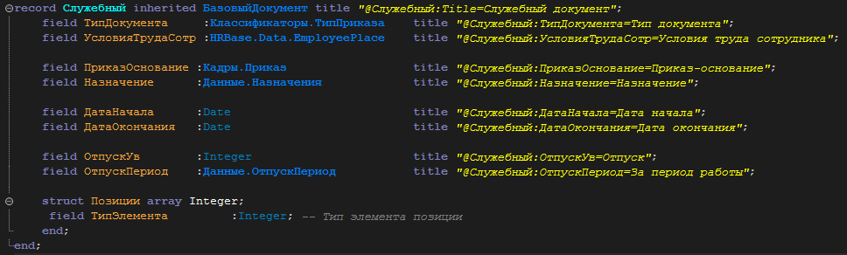
- Описание модели «Служебный»
Табличная часть представлена одним полем – ТипЭлемента, так как дополнительно данная модель данных будет расширена в классе Reс. С помощью этого поля можно будет определить по табличной части к какому типу служебных документов относится созданных документ.

Заключение
В процессе прохождения практики в ООО «Сайнер» было осуществлено практическое приложение знаний, приобретенных в процессе лекционных и лабораторных занятий, а также была изучена организационная структура предприятия. Так как преддипломная практика способствует повышению общего уровня профессиональной подготовки, то был приобретены следующие профессиональные навыки:
– составления отчетной документации;
– консультации пользователей информационной системы и разработки фрагментов методики обучения пользователей информационной системы;
– обеспечение организации доступа пользователей информационной системы;
В соответствии с календарным планом было проведено предпроектное обследование организации, которое позволило сформулировать требования и функциональный состав разрабатываемой информационной системы. По результатам практики также были спроектированы модели информационной системы и структура базы данных.
Практическая полезность преддипломной практики состоит в том, что были приобретены навыки разработчика программного обеспечения. Были приобретен навык коммуникации, принятия правильного и быстрого решения в нестандартных ситуациях. В процессе были развиты аналитические способности, и знания из области теории были перенесены на самостоятельное решение поставленных задач.

